**Легка промисловість України та світу**

**Мета уроку** : формувати знання учнів про галузі легкої промисловості

пояснити фактори розміщення промисловості

розглянути структуру промисловості

визначити проблеми та перспективи розвитку промисловості

познайомити із географією розміщення підприємств

оцінювати значення легкої промисловості для задоволення матеріальних потреб населення;

розвивати вміння логічно мислити, аналізувати;

виховувати інтерес до пізнання навколишнього світу, любов до географії.

**Тип уроку :** вивчення нового матеріалу

**Обладнання :** підручник ,зошит ,ілюстрація різних видів тканин,атлас , мультимедійна презентація

**Епіграф до уроку :**

«Думати - найважча робота;

ось, мабуть, чому цим

займаються декотрі».

**Г.Форд, американський**

**промисловець**

**Хід уроку**

**І.Організаційний момент**

* Привітання з учнями
* Перевірка відсутніх
* Перевірка наявності шкільного приладдя

**ІІ. Актуалізація опорних знань**

1.Доповнити схему «Галузева структура легкої промисловості»

2.«Німа карта»- встановити відповідність між країною та експортною продукцією.

3.Встановити відповідність між брендом та країною виробником



**ІІІ. Мотивація пізнавальної діяльності**

У всьому світі відомий спортивний одяг і взуття німецьких компаній «Адідас» і «Пума», продукція італійських «Дольче і Габбана», «Ніна Річчі» та «Бенеттон», американських «Леві страус» та «Найк». Франція залишається визнаним центром високої моди, а «Крістіан Діор», «П'єр Карден», «Ів сен-Лоран» — провідними торговельними марками. Італія також відома як виробник дорогих тканин та якісного шкіряного взуття (світовий центр взуттєвої моди — Мілан), промисловість США спеціалізується на виробництві трикотажу, окремих видів тканин, взуття.

А де ж у цьому різноманітті Україна? Чи конкуруємо ми зі світовими виробниками одягу, взуття так, як на ринку сільгоспродукції чи чорних металів?

Ну що ж давайте дізнаватися!

**IV.Вивчення нового матеріалу**

**1.Структура легкої промисловості Україна типова.**

Але давайте розберемося які галузі розвиваються на основі переробки власної, а які на довізній сировині? Перш давайте згадаємо, що є сировиною для легкої промисловості?

1.Яка, на вашу думку, сировина для розвитку галузей легкої промисловості є на території України?

2.Яку сировину для легкої промисловості Україна імпортує?

**Яку ж сировину використовують для легкої промисловості ?**

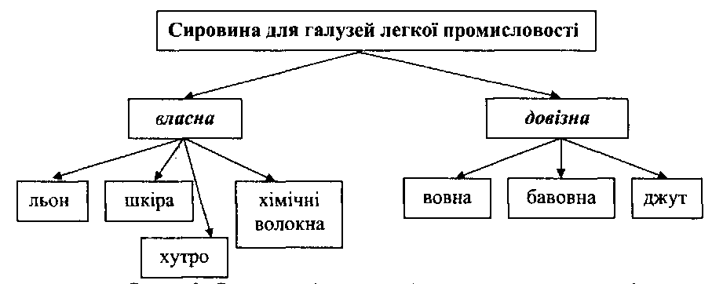

***Джут –****рослина, яка росте в Бангладеш, з неї виготовляється текстильний матеріал для мішки та канати. Основним призначенням джутового волокна є його використання у виробництві*[*меблевих*](https://uk.wikipedia.org/wiki/%D0%9C%D0%B5%D0%B1%D0%BB%D1%96)*і*[*фурнітурних*](https://uk.wikipedia.org/wiki/%D0%A4%D1%83%D1%80%D0%BD%D1%96%D1%82%D1%83%D1%80%D0%B0)[*тканин*](https://uk.wikipedia.org/wiki/%D0%A2%D0%BA%D0%B0%D0%BD%D0%B8%D0%BD%D0%B0)*. З вищих сортів джуту, які добре фарбуються і зберігають забарвлення, виробляють меблеві, декоративні та оббивні тканини,*[*килими*](https://uk.wikipedia.org/wiki/%D0%9A%D0%B8%D0%BB%D0%B8%D0%BC)*,*[*доріжки*](https://uk.wikipedia.org/wiki/%D0%9F%D0%BE%D1%81%D1%82%D1%96%D0%BB%D0%BA%D0%B0)*і*[*лінолеум*](https://uk.wikipedia.org/wiki/%D0%9B%D1%96%D0%BD%D0%BE%D0%BB%D0%B5%D1%83%D0%BC)*.*

*Також джут дуже широко використовувався для виробництва харчових мішків. Мішки, виготовлені з цього волокна, не передають вологу продуктам, що знаходяться у них, тому вони зручні для зберігання і перевезення гігроскопічних харчових продуктів (цукор, сіль). Невелика кострубатість і відсутність коротких волокон у пряжі (що характерно для льону і прядива) робила джутові мішки більш цінними, оскільки вони не засмічували продукцію, що в них зберігалась.*

*Під впливом світла, повітря і вологості міцність джуту швидко падає, але вищі сорти волокна з цієї рослини використовуються для виготовлення мотузок.*

**Завдання. Доповніть схему «Галузеві зв′язки легкої промисловості»**

**2.Чинники розміщення підприємств легкої промисловості.**

На відміну від первинної обробки сировини, виробництво готової продукції характеризується складнішим розміщенням. Вибираючи варіант розміщення, беруть до уваги **сировинний, споживчий , трудові ,транспортний фактори**. Головним виступає фактор трудових ресурсів, бо легка промисловість — найбільш працемістка галузь, а водночас населення є споживачем готової продукції. Отож, райони, забезпечені трудовими ресурсами, масово споживають продукцію легкої промисловості, створюючи цим сприятливі умови для розміщення її підприємств.

Ринок легкої промисловсті України тсановить приблизно 70 млрд.дол, проте близько 60 з них це тіньовий бізнес.

**3.Виробництво тканин в Україні.**

Провідна роль у завоюванні зовнішніх ринків збуту вже кілька років належить ТОВ «Текстиль-контакт», ПАТ «Україна» (м. Житомир), ПАТ «Черкаський шовковий комбінат», ВАТ «Тернопільське об’єднання «Текстерно», ВАТ «Рівнельон», ТОВ «Любава-Грація» (Черкаси), ПАТ «Трикотажна фірма «Роза» (м. Київ), ПАТ «Софія»(м. Бровари) та ін.

**3.1.Текстильна промисловість** займає провідні позиції за вартістю виробленої продукції у складі легкої промисловості.

Виробництво текстилю в Україні представлено *первинною обробкою сировини (льону та вовни), виробництвом тканин і нетканих матеріалів (ватин, повстина, синтепон, холофайбер), трикотажних виробів, канатів*.

**Завдання** .Побудуйте колову діаграму «Структура виробництва тканин в Україні» за такими даними: синтетичні тканини- 92%, бавовняні -5,5%, вовняні -2,5%, лляні- 0,01%.

Процес виготовлення тканин із натуральних (природних) волокон складається з кількох стадій: первинна обробка сировини -> прядіння -> ткацтво -> обробка (вибілювання, фарбування та ін.).

На першій стадії відбувається виготовлення прядива. Воно вимагає великих затрат сировини, тому нерідко первинна обробка здійснюється у місцях виробництва сировини на бавовноочисних, льонопереробних, шовкомотальних чи вовномийних фабриках. Якщо ж усі стадії виробництва тканин поєднуються на одному підприємстві, то воно називається текстильним комбінатом. Існують і підприємства, на яких зосереджено одну або дві стадії виготовлення тканин — це ткацькі, прядильні, прядильно-ткацькі, оздоблювальні чи ткацько-оздоблювальні фабрики. Кожна з галузей текстильної промисловості має свої особливості розміщення.

**Вчитель. Вивчення особливостей розвитку та розміщення виробництв , ми паралельно будемо заповнювати таблицю та позначати на контурній карті центри виробництв.**

**3.2.Бавовняна галузь** України об’єднує прядильне, ткацьке, крутильно-ниткове виробництва.

**Завдання. Визначте за тематичною картою центри розвитку бавовняного виробництва.**

Галузь працює на привізній сировині, що надходить переважно з Узбекистану та  Єгипту.

Основними центрами галузі є Херсон, де працює найпотужніший в Україні бавовняний комбінат, Тернопіль – «Тексттерно», Донецьк, Нікополь (ниткова фабрика), Чернівці, Нововолинськ «Нотекс» .Є також великі підприємства цієї галузі є в Києві, Харкові, Львові, Полтаві, що орієнтуються у розміщенні на жіночі трудові ресурси.

**3.3.Вовняна галузь** охоплює підприємства з первинної переробки вовни, виробництва вовняної пряжі та тканин. Сировиною для виробництва вовняних тканин є власна та привізна, переважно з Австралії, вовна. Вовняні тканини виробляють у Чернігові (концерн “Чексіл” – одне з найбільших підприємств Європи), Луганську, Кривому Розі, Дунаївцях (Хмельницька область), Сумах, Харкові, Одесі. Виробництво килимів з вовни та синтетичних волокон здійснюється у Богуславі (Київська область), Києві та Черкасах.

**3.4.Лляна галузь** охоплює виробництво тканин побутового та технічного призначення  (пожежні рукави, пакувальні матеріали тощо). В Україні налічують більш як 30 льонозаводів та 2 льонокомбінати. Первинна переробка льону здійснюється на невеликих льонозаводах, що тяжіють до сировини. Вони розміщені на півночі країни, де зосереджені найбільші посіви льону-довгунця (Житомирська, Рівненська, Львівська і Чернігівська області. Безпосередньо ж лляні тканини виготовляють на льонокомбінатах у Рівному та Житомирі.

**3.5.Шовкова галузь** Працює на привізній сировині Києв (Київський та Дарницький шовкові комбінати) Черкаси Черкаський шовковий комбінат спеціалізується на тканинах із натуральних і синтетичних волокон, зокрема плащових, декоративних, технічних та меблевих.

**4.Швейна галузь.** Основне завдання –пошиття готового одягу.

Памятаєте проблемне питання на початку вивчення теми: чи конкурентноздатна продукція легкої проомисловості України?

**Завдання. Опрацюйте таблицю, зробіть висновки.**

|  |  |  |
| --- | --- | --- |
| Швейна фабрика | Місто | Бренди |
| Донбас | Донецьк | Bugatti, Esprit, Gebr. Weis, Kardstat Quelle, Mexx, Moda Spiga, Perri Ellis, Zara |
| Грегорі Арбер | Одеса | Benetton, Conbipel, Esprit, Gerry Weber, Mexx |
| Балтська швейна фабрика | Балта   (Одеська обл.) | Benetton, Esprit, Kookai, Laura Ashley, Max Mara, Mexx, Next, Steilmann, Top Shop, Wallis |
| Володарка | Вінниця | Hugo Boss |
| Тульчинська швейна фабрика | Тульчин (Вінницька обл.) | Diverse, Esprit, Grosso Moda, Karstadt, Maratex, Mexx, Roxy, Staff, Walker |
| Євро-стиль | Полтава | Frank Henke Mode GmbH, Franken Walder |
| Кремтекс | Кременчук  (Полтавська обл.) | Betty Barclays, Vera Mont |
| Трембіта | Чернівці | Armand Thiery, Benetton, Celio, Fellini, Galeries Lafaytte, Gianni Ferrucci, OVS, Prado |
| Арніка | Чернівці | Triumph |
| Дана | Київ | Iceberg, Sandro |
| Троттола | Львів | New Look, Zara |
| Калина | Червоноград (Львівська обл.) | Triumph |
| Санта-Україна | Первомайськ (Миколаївська обл.) | BCBG, Grossa Moda, Laura Ashley, Mexx, Next, Top Shop |
| Бердичівська швейна фабрика | Бердичів (Житомирська обл.) | Licona, Peter Kaiser |

**5.Взуттєве виробництво.**

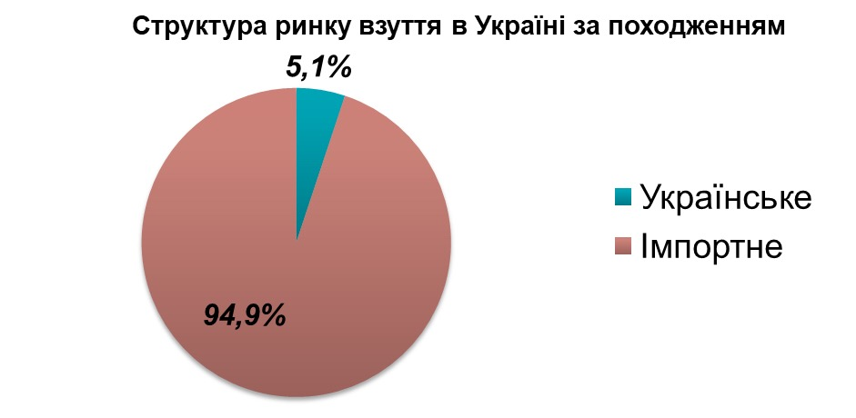

**Завдання. Визначте серед виробників взуття українських та заповніть таблицю.**

|  |  |
| --- | --- |
| **Логотип** | **Країна** |
|  |  |
|  |  |
|  |  |
|  |  |
|  |  |
|  |  |
|  |  |
|  |  |
|  |  |
|  |  |
|  |  |
| **Image** |  |
| **Image** |  |
|  |  |

**Чи існують проблеми для розвитку легкої промисловості ?**

**V. Підсумок уроку**

Що таке легка промисловість ?

Назвіть структуру легкої промисловості

Яку сировину використовують у текстильній промисловості ?

Які чинники впливають на розміщення підприємств легкої промисловості ?

Назвіть стадії виробництва тканини

Які вам відомі проблеми розвитку легкої промисловості ?

**VI. Домашнє завдання**

Опрацювати відповідний параграф підручника . Провести дослідження «Мій гардероп і географія легкої промисловості»

Додаток до уроку.

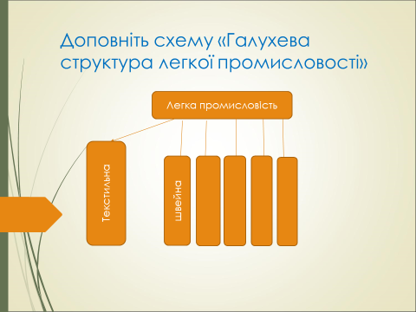

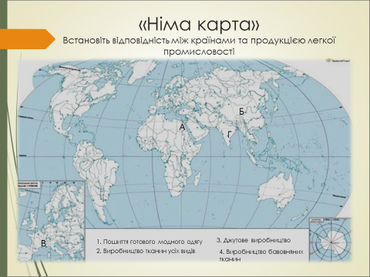

ЗЗСО «Седлищенський ліцей»

Любешівської селищної ради

Уроку географії:

***«Виробництво тканин, одягу і взуття***

***в Україні»***

Підготувала і провела

вчитель географії Струк І.П.